**Турбогенераторы. Комплексное обследование для продления срока службы**

Анатолий Григорьев, ведущий инженер, Вадим Осотов, главный специалист, ОАО «Свердловэлектроремонт», г. Екатеринбург

Характерной особенностью современной энергетики является наличие в эксплуатации значительного числа турбогенераторов, выработавших назначенный срок службы. Однако отечественная и зарубежная практика показывает, что фактический срок эксплуатации турбогенераторов зачастую может существенно превышать срок, заявленный производителем. При таких обстоятельствах одной из важнейших задач диагностирования, формально не предусмотренной нормативными документами, становится оценка остаточного ресурса. Эта задача не является простой и не может быть решена путем проведения типовых профилактических испытаний.

О программе комплексных обследований – в материале уральских авторов.

Основной отраслевой документ [1], используемый при оценке состояния турбогенераторов, ориентирован лишь на получение простейшего ответа: находится ли турбогенератор в данный момент в работоспособном состоянии в трактовке ГОСТ 2091189, т.е. соответствует ли турбогенератор формальным требованиям этого документа. Точного и однозначного метода оценки остаточного ресурса турбогенераторов в настоящее время не существует. В таких обстоятельствах существенно приблизиться к решению указанной задачи позволяет метод комплексного обследования (КО) турбогенератора, то есть проверка турбогенератора по всем параметрам, отражающим его техническое состояние, с использованием максимально возможного набора методов и средств, позволяющих оценить степень износа и остаточный ресурс с наибольшей вероятностью [2].

Ресурс турбогенератора в целом на момент обследования определяется узлом, который имеет наименьший остаточный ресурс. Выявление такого узла может быть осуществлено только КО, иначе можно легко ошибиться изза недосмотра и недоучета всех имеющихся на момент обследования дефектов. Так как оценка остаточного ресурса имеет вероятностный характер, то для получения более точной оценки необходимо обеспечить подтверждение предполагаемых дефектов несколькими методами.

Для принятия обоснованных решений о выводе агрегата в ремонт, об объеме ремонта или же об оставлении его в эксплуатации необходимо, кроме определения узла с наименьшим остаточным ресурсом, получить надежную информацию об остаточном ресурсе всех других узлов, деталей и систем. Это требование тоже может быть выполнено только в результате КО турбогенератора.

ТРЕБОВАНИЯ

Наибольшая эффективность КО может быть получена при наличии развитой организационной и технологической системы контроля технического состояния турбогенераторов, которая бы позволяла получать максимум информации о техническом состоянии при минимальном вмешательстве в процесс эксплуатации. Такая система должна в себя включать:

специализированные звенья, укомплектованные высококвалифицированными и опытными специалистами, работающими на постоянной основе;

парк высокотехнологичных современных приборов;

развитую и регулярно обновляемую методическую базу;

систему дистанционного мониторинга функциональных параметров работающих турбогенераторов с возможностью архивирования данных;

отлаженную систему ведения ремонтной и эксплуатационной документации эксплуатируемых турбогенераторов;

регулярную работу по дооснащению новыми эффективными средствами контроля и по улучшению контролепригодности турбогенераторов.

СОСТАВ РАБОТ

Набор работ, выполняемых в рамках КО, не может быть полностью исчерпывающим. Всегда остаются какието свойства или параметры, для проверки которых нет соответствующих методов и средств контроля, или же существующие средства на момент обследования недоступны по тем или иным причинам. Поэтому состав методов и средств, применяемых при конкретном КО, предопределяется конструктивными особенностями турбогенератора, сложившимися обстоятельствами обследования и поставленными задачами. Основной признак комплексности – это максимальный, исходя из имеющихся средств, охват свойств и характеристик контролируемого объекта и использование взаимно дополняющих, уточняющих и друг друга перекрывающих средств и методов.

Имеющиеся диагностические методы и технологии позволяют осуществлять обследования как турбогенератора в целом, так и его узлов на работающем турбогенераторе, на турбогенераторе, находящемся в разобранном состоянии, и путем лабораторных исследований и анализов полученных тем или иным способом материалов и информации. Получаемые результаты дополняют и обогащают друг друга. Ниже приведен набор работ, которые могут выполняться при КО турбогенераторов разного типа. На работающем генераторе

Отбор микрочастиц износа узлов и деталей из циркулирующего внутри генератора охлаждающего газа, последующий анализ состава микрочастиц с выдачей заключения о вероятных дефектах.

Вибрационное обследование генератора и оценка состояния механической системы статора.

Тепловые испытания генератора с обработкой результатов специальной компьютерной программой с расширенными возможностями анализа.

Анализ сведений ремонтной и эксплуатационной документации, и оценка на их основе техсостояния узлов и систем генератора.На статоре, из которого выведен ротор

Эндоскопический осмотр статора.

Эндоскопический осмотр трубок газоохладителей.

Отбор информационносодержательных продуктов износа, изломов, отложений и последующий их анализ.

Измерение уровня пазовых разрядов в изоляции обмотки статора.

Оценка степени коронирования обмотки статора с использованием оптикоэлектронных приборов и оригинальной методики.

Выявление с помощью тепловизора локальных ослаблений изоляции обмотки статора.

Оценка плотности и жесткости сердечника статора вибрационным методом.

Вибрационное обследование стяжных призм сердечника статора.

Ультразвуковой контроль плотности локальных зон сердечника, имеющих признаки ослабления.

Тепловизионный контроль нагревов при испытаниях сердечника статора на нагрев индукционными потерями.

Проверка правильности показаний и маркировки принадлежности термодатчиков статора при испытаниях сердечника статора индукционными потерями.

НА РОТОРЕ, ВЫВЕДЕННОМ ИЗ СТАТОРА

Осмотр с помощью эндоскопов лобовых частей обмотки.

Осмотр бочки ротора на предмет выявления подгаров, подкалов и других возможных дефектов.

Эндоскопический осмотр вентиляционных каналов пазовой части обмоток роторов с непосредственным газовым охлаждением.

Эндоскопический осмотр гидравлических каналов обмоток роторов с непосредственным водяным охлаждением.

В качестве примера реального эффекта от КО (пусть и давнего, но показывающего практические результаты) можно привести результаты обследования статора турбогенератора ТГВ200 выпуска 1962 г. Его перемотка планировалась в 1993 г. В результате КО, проведенного на базе указанного выше комплекса диагностических работ с привлечением экспертных возможностей специалистов заводаизготовителя и ВНИИЭ, было сделано заключение о нецелесообразности замены обмотки статора в 1993 г. и даны рекомендации по поддержанию ресурса его работоспособности при дальнейшей эксплуатации. Остаточный ресурс статора был оценен сроком не менее 6 лет. Запланированная перемотка была отменена. Статор после обследования безаварийно проработал 11 лет, а приготовленный к перемотке комплект новой обмотки был использован для перемотки другого статора, действительно нуждавшегося в замене обмотки.

УПРАВЛЕНИЕ РАЗВИТИЕМ ДЕФЕКТА

Задача продления срока службы и обеспечения надежности турбогенераторов решается путем своевременного выявления и устранения дефектов, не давая им развиться до такой степени, при которой последует аварийное отключение или необратимое разрушение турбогенератора. Наряду с устранением выявленных дефектов, известным способом сбережения ресурса работоспособности является замедление или прекращение развития этого дефекта.

В публикациях последних лет [3] этот способ получил название «управление развитием дефекта». Такое управление может осуществляться подбором и выдерживанием таких параметров функционирования турбогенератора, при которых дефект не развивается или развивается с минимальной скоростью. Для реализации метода необходимо сначала с помощью диагностических методик выявить причины и механизмы развития дефекта, затем создать модель развития дефекта и далее на их основе разработать алгоритм управления развитием дефекта. Очевидно, что для всего этого потребуется провести определенный комплекс диагностических исследований.

Турбогенератор является восстанавливаемым изделием. Большинство узлов турбогенератора могут быть восстановлены или заменены, и таким образом ресурс работоспособности турбогенератора восстанавливается либо полностью (в редких случаях), либо частично (как правило). Имеется лишь один узел, замена которого равнозначна замене статора турбогенератора, а значит, и турбогенератора в целом. Этот узел – сердечник статора.

Нормативно узаконенные методы контроля состояния сердечника статора сводятся в основном к контролю качества межлистовой изоляции и удельных потерь в сердечнике. Регламентированное отраслевыми нормами измерение вибрации сердечника и корпуса статора предусматривается лишь «при вводе в эксплуатацию головных образцов новых типов турбогенераторов» и «при обнаружении неудовлетворительного состояния стальных конструкций статора» [1].

Основным же механическим свойством сердечника статора, определяющим его работоспособность, является заданное ему при изготовлении состояние упругого сжатия. Именно оно является необходимым условием длительного сохранения качества межлистовой изоляции и предупреждения выкрашивания листов активной стали вследствие их вибрации. Неизбежное с течением времени и под воздействием эксплуатационных нагрузок снижение усилий, сжимающих сердечник, является потенциальной причиной опасных аварийных повреждений статора и, следовательно, основным фактором, ограничивающим срок службы турбогенератора. Правильная оценка технического состояния сердечника становится особо актуальной в случаях, когда необходимо принять решение о целесообразности замены обмотки статора. Дорогостоящая замена обмотки может оказаться неоправданной, если сердечник статора уже утратил в значительной степени свои механические свойства.

Тем не менее предусмотренными в [1] методами оценка механического состояния сердечника возможна лишь по косвенным признакам, когда процесс ослабления прессовки сердечника зашел достаточно далеко. Однако возможности такого контроля и оценки состояния сердечника с помощью вибрационных методов, применяемых как на работающих турбогенераторах, так и во время ремонтов, имеются. Причем вибрационные методы позволяют выявлять признаки ухудшения на ранней стадии их появления.

Многолетний опыт использования нами таких методов основывается на выявлении и анализе устойчивых тенденций изменения контролируемых вибрационных параметров за относительно длительный срок регулярных наблюдений. Критериями, позволяющими оценивать определенные аспекты технического состояния, являются как пороговые уровни отдельных вибрационных компонентов, так и тенденции их изменения, выявляемые в ходе вибрационных обследований. Технология проведения вибрационных измерений, обоснование выбора контролируемых вибрационных параметров и ряд аспектов анализа вибрационных сигналов неоднократно докладывались на конференциях разного ранга и освещались в СМИ. Методы тестовых исследований сердечников статоров, выполняемых в периоды ремонтов турбогенераторов, защищены патентами [4, 5].

На рис. 1 и 2 на примере турбогенераторов типов ТВФ1102 и ТВФ1202 проиллюстрированы виды получаемых зависимостей контролируемых вибрационных параметров А1 и А210 (среднеквадратические значения виброускорения соответственно на частоте 100 Гц и в полосе 200–1000 Гц) от времени эксплуатации. На каждом рисунке, соответственно для параметров А1 и А210, показаны по три зависимости, отдельно для стороны возбудителя (ст. В), стороны турбины (ст. Т) и усредненная (для статора в целом). Все зависимости представлены в виде выделенных пунктирными линиями интервалов, с 95%ной доверительной вероятностью попадания опытных значений в эти интервалы.

На рис. 1 показана преимущественно нарастающая (за исключением высокочастотной составляющей, А210 со ст. Т) тенденция вибрации статора, являющаяся свидетельством естественного с течением времени ослабевания жесткостных свойств механической системы статора. На рис. 2 – случай, когда уровень составляющей вибрации на корпусе статоров 100 Гц с течением времени уменьшается, что может свидетельствовать о нарастающем ослабевании механической связи сердечника с корпусом статора.

На рис. 3 показаны результаты измерения декрементов колебаний сердечника с заведомо ослабленной прессовкой. Этот сердечник статора турбогенератора ТГВ300 на период измерений имел восстановленную (после обрыва концов 9 стяжных призм со стороны возбудителя) систему крепления и хроническое прогрессирующее ослабление затяжки гаек на концах стяжных призм с обеих сторон статора. Измерения декрементов колебаний на этом статоре были произведены два раза, второе измерение примерно через три года после первого. Оба обследования показали высокие значения декрементов колебаний в торцевых зонах сердечника. Вторым обследованием выявлена тенденция роста декремента колебаний со стороны возбудителя. Для сравнения приведено распределение декрементов колебаний в сердечнике нового статора, которым в итоге был заменен прежний статор по причине предельного состояния сердечника.

Рис. 1. Изменение с тенденцией роста составляющих вибрации на корпусе статора турбогенератора с течением времени

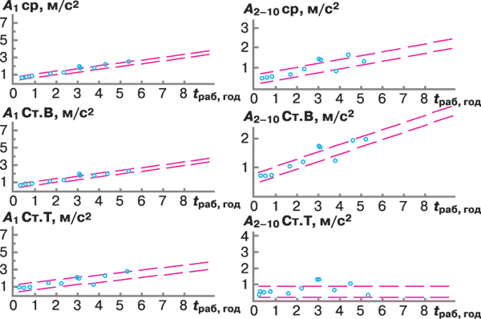

Рис. 2. Уменьшение с течением времени 100 Гцой составляющей вибрации на корпусе статора турбогенератора при статистически неизменном уровне высокочастотной составляющей

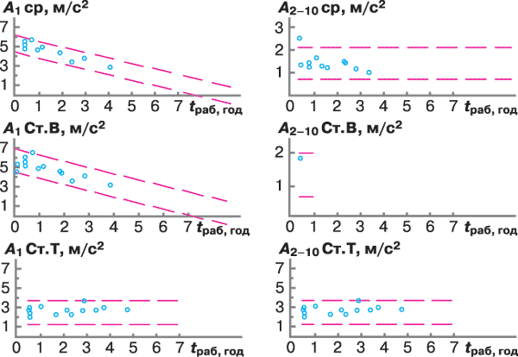

Рис. 3. Распределение декрементов колебаний () по длине (L) сердечников статоров турбогенератора типа ТГВ-300:

1 – сердечник дефектного статора;

2 – сердечник нового статора, заменившего дефектный;

Ст. В – сторона возбудителя; Ст.Т – сторона турбины

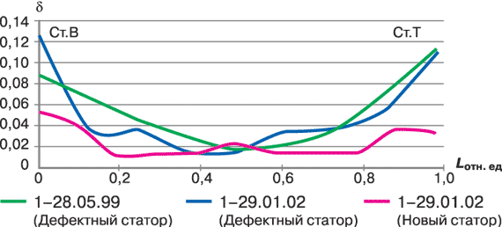

ВЫВОДЫ

Комплексный подход к обследованию турбогенераторов позволяет с практически достаточной достоверностью выявить узел с наименьшим ресурсом работоспособности.

Для повышения достоверности оценок состояния узлов турбогенераторов необходимо совершенствовать существующие методы контроля и вести регулярный поиск, разработку и внедрение новых методов контроля.

Вибрационные методы контроля состояния статора турбогенератора позволяют отслеживать изменение и оценивать состояние механической системы статора, ресурсом работоспособности которой определяется срок службы турбогенератора.

Для повышения эффективности контроля технического состояния статоров турбогенераторов вибрационными методами целесообразно оснащать их вибродатчиками, стационарно установленными непосредственно на сердечнике статора.

**Список литературы**

1. Объемы и нормы испытаний электрооборудования. РД34.4551.300.97. – М: ЭНАС, 1998.

2. Алексеев Б.А. Определение состояний (диагностика) крупных турбогенераторов. – М.: ЭНАС, 2001.

3. Назояин А.Л., Поляков В.И. Управление развитием дефектов на работающем генераторе // Электрические станции. – 2006. – № 1. –С. 49–52.

4. Патент 2113754 РФ. Способ контроля прессовки сердечника статора электрической машины. А.В. Григорьев, В.Н. Осотов, Д.А. Ямпольский // Открытия. Изобретения. – 1998. – № 17.

5. Патент 2155429 РФ. Способ контроля прессовки сердечника статора электрической машины. А.В. Григорьев, В.Н. Осотов, Д.А. Ямпольский // Открытия. Изобретения. – 2000. – № 24.